第三章 考察紀要
3.1 華盛頓D.C.的電子票證系統
華盛頓D.C.在地鐵票證部份，除了以磁條式的紙卡作為通行閘門的票證外，同時也發行可通用於公車及地鐵的非接觸式電子票證SmarTrip卡，其功能類似我國悠遊卡、臺智卡、高捷卡等交通電子票證，提供民眾快速進出大眾運輸系統之便利服務。
美國目前各大都市地鐵仍沿用紙票式的磁條卡，如圖3.1所示，事實上在民國86年本所派員出席TRB第76屆年會時，美國華盛頓D.C.就已開始試辦非接觸式電子票證應用在公車、捷運等大眾運輸系統之測試計畫，當時稱為GO Card，而當時我國係僅止於開始了解之階段，而我國捷運系統之臺北木柵線及淡水線係分別於民國85年3月及86年3月完工通車，當時亦仍採用磁條卡之票證技術，當時除單程票外，尚發行包括300元、500元及1000元之儲值卡，如圖3.2所示。直至89年悠遊卡公司成立，並於91年6月正式啟用悠遊卡並應用於大臺北地區公車、捷運及公有停車場以後，才以非接觸式電子票證取代了傳統磁條卡，而無須再發行不同面額之儲值卡，減少民眾應用上之不便，而在近年來也以代幣(token)取代了單程票磁條卡，除可增加使用次數，減少捷運公司之成本外，更加速了民眾進出閘門的速度，如圖3.3所示。

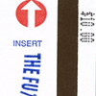

圖3.1 華盛頓地鐵紙票式磁條卡(一日票及七日票)

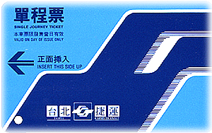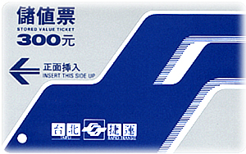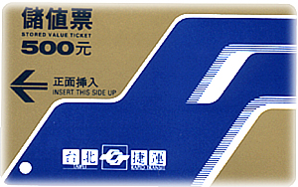

圖3.2 臺北捷運公司之單程票及儲值票

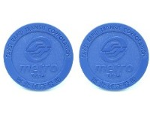

圖3.3 臺北捷運公司之代幣(單程票)
就發行時間及應用範圍來看，SmarTrip卡係於民國93年(2004)正式應用於華盛頓特區的地鐵、公車及停車等交通系統範圍，如圖3.4所示，其中公車系統包括ART, CUE, DASH, DC Circulator, Fairfax Connector, PRTC OmniRide,而地鐵及輕軌部分尚包括Baltimore Metro Subway and Light Rail，比較看來，我國交通電子票證系統雖然起步較晚，但現在的應用範圍及發卡普及率已遠超過美國華盛頓地區。

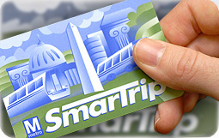

圖3.4 SmarTrip 一般卡

就卡片成本及儲值金額上限來看，SmarTrip卡片購買成本為$5(約150台幣)美金，最高可儲值上限為$300(約9000台幣)美金，以國內來看，除悠遊卡一般卡係以租用方式收取卡片押金100元外，包括icash悠遊卡、台灣智慧卡、TaiwanMoney卡、高雄捷運一卡通、遠通e通卡均以卡片買斷方式向民眾收取卡片費用100元，若不考慮兩地所得水準及物價水準來看，國內收取卡片之成本相較而言並不會太貴，而我國卡片儲值上限可達10000元台幣，兩者相去亦不遠。
就購買方式及方便性而言，SmarTrip卡可以在網路線上用信用卡購買或是在地鐵車站、指定的零售商店或通勤往返通路購買，也可在所有車站的販賣機上購買，至於65歲以上年長者可以另外購置享有半價優惠年長者專屬的SmarTrip卡。如同悠遊卡一樣，SmarTrip卡同樣提供記名卡的服務，只要向特定通路購置記名卡附上照片，即使卡片遺失，只要付$5美金的卡片成本費用，儲值在原卡片內的餘額仍可返還給持卡人。另外，針對特殊節日、慶典或事件，SmarTrip卡也會發行紀念卡，如圖3.5所示。

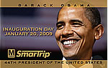

圖3.5 美國歐巴馬總統就職紀念卡(SmarTrip卡)

3.2 地鐵及公車票證費率
就華盛頓地鐵而言，係依據一般日、假日以及尖、離峰之差別訂定差別費率，就一般尖峰時段費率而言，其計價時段在一般日從開站營運(各站時間不同，從早上5點至5點30分不等)至早上9點30分，以及下午3點至7點，和週末午夜12點至關站停止營運時段內，費率從$1.95美金至$5美金不等，而從早上7點30分至早上9點及下午4點30分至6點間屬於極尖峰時段，時段內搭車均要加收20美分車資，而持有SmarTrip卡的乘客可享有25美分的折扣。至於上述尖峰與極尖峰時段之外的時間均屬於離峰減價時段，費率依據里程長短(三個級距)分別為$2.75美金、$2.15美金及$1.6美金。
在轉乘部份，在兩小時內利用地鐵轉公車或是公車轉地鐵的乘客，持有SmarTrip卡均可享有50美分的折扣；而在兩小時內利用公車轉公車，且持有SmarTrip卡的乘客，則可享有免費轉乘的折扣。而單純持SmarTrip卡搭乘公車乘客，則可比以現金支付的乘客享有20美分的折扣優惠。
就公車而言，可分為一般路線、快捷路線及機場路線三種費率。其中一般路線使用現金$1.7美金，使用SmarTrip卡$1.5美金，年長者(65歲以上憑證明文件)則依其支付方式收取半價；快捷路線使用現金$3.85美金，使用SmarTrip卡$3.65美金，年長者(65歲以上憑證明文件)使用現金$1.9美金，使用SmarTrip卡$1.8美金；機場路線一律收取$6美金，年長者(65歲以上憑證明文件)使用現金$1.9美金，使用SmarTrip卡$1.8美金。

3.3 售票機及加值機簡介
從華盛頓地鐵站售票及加值機來看，如圖3.6所示。剛開始使用時有些疑惑，因為一字排開有6台機器，其中中間4台機器顏色明顯與分別靠左右兩側機器顏色不同，經過仔細比較，才發覺差別在於中間4台機器只提供紙鈔購買或加值服務，而左右兩側機器則增加硬幣、金融卡及信用卡支付功能，其餘購置票券及加值功能不變。

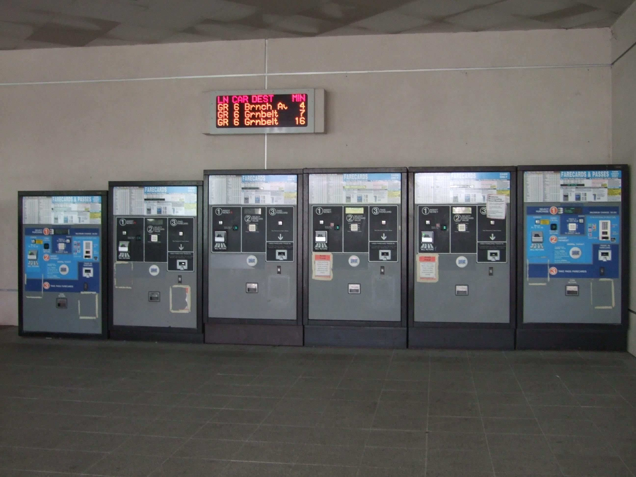

圖3.6 華盛頓地鐵站售票及加值機(一)
而售票及加值機左上方顯示至各站之票價，右上方則顯示基本說明及票券種類，下方則是購置步驟。如圖3.7所示。
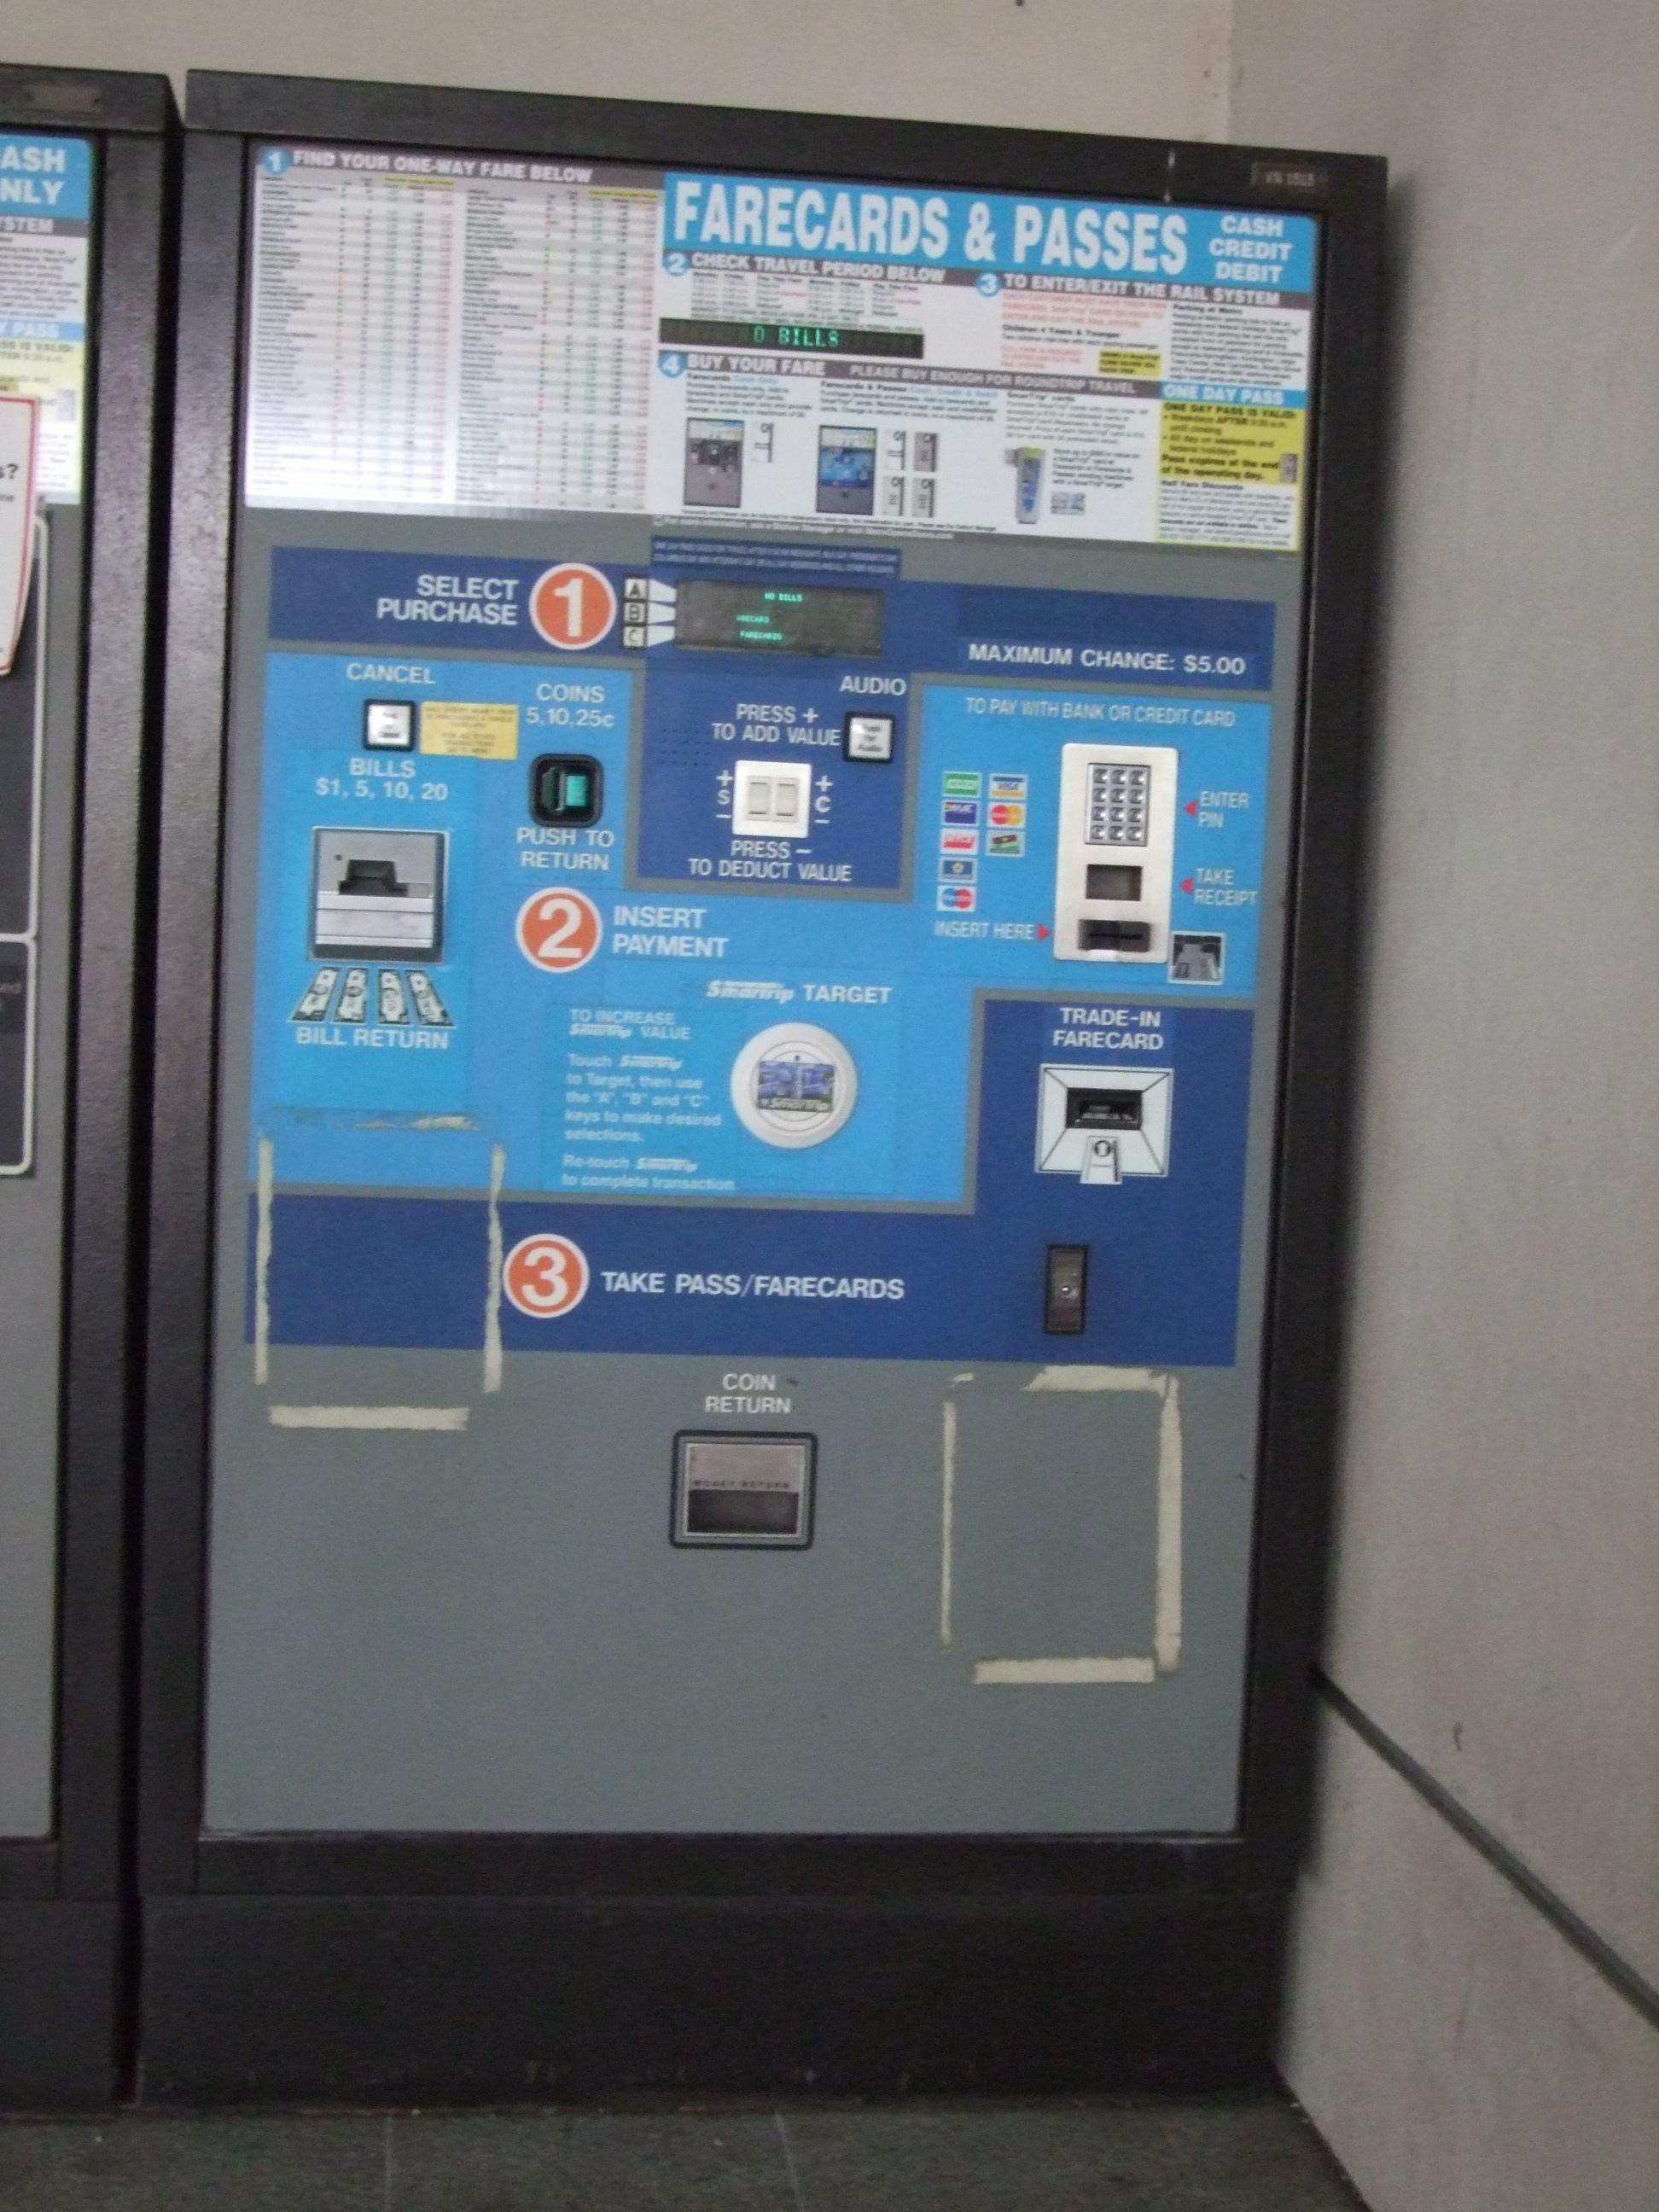

圖3.7 華盛頓地鐵站售票及加值機(二)
步驟1為選擇交易功能，例如購買單程票、一日券或加值服務等，如圖3.8所示。

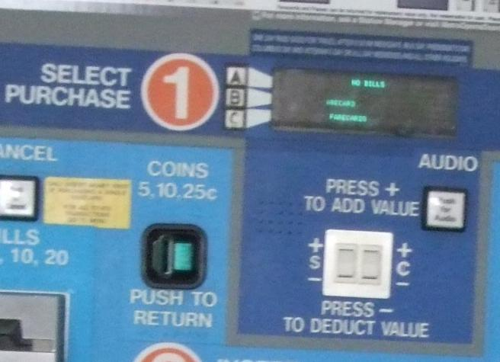
圖3.8 華盛頓地鐵站售票及加值機(三)
步驟2為嵌入付款，選好後再將紙鈔或硬幣投入，如果要退款則可按PUSH TO RETURN按鍵，如圖3.9所示。如果SmarTrip卡要加值，則需在SmarTrip TARGET 先輕觸一下卡片，然後在第1步驟選擇加值後，並在第2步驟投入加值款項後，再持卡片輕觸一次，方可完成加值交易。此加值方式似乎與我國將卡片放在平台上不大相同，相較而言我國加值似乎較為安全，在筆者實際進行加值交易時，都有點怕手不小心一鬆開或觸卡時間不夠久以致造成交易失敗的情況發生，另外，利用紙鈔或硬幣付款亦不提供收據。

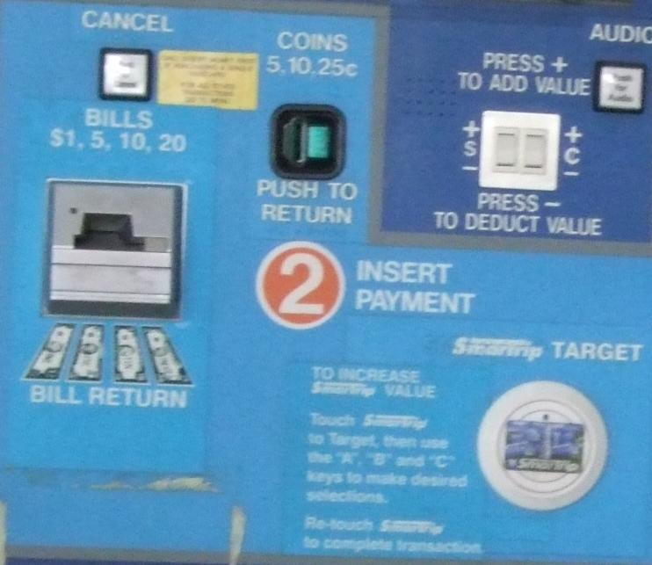

圖3.9 華盛頓地鐵站售票及加值機(四)

步驟3則可拿取票卡，而有找零的話亦可在COIN RETURN 處取回。如圖3.10所示。

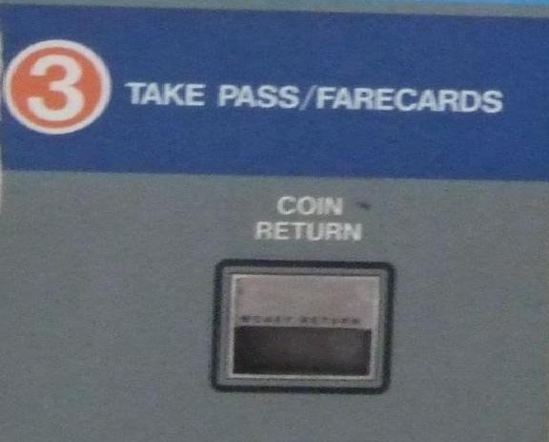

圖3.10 華盛頓地鐵站售票及加值機(五)

圖3.11 顯示售票及加值機提供金融卡或信用卡支付功能，同時亦提供收據。

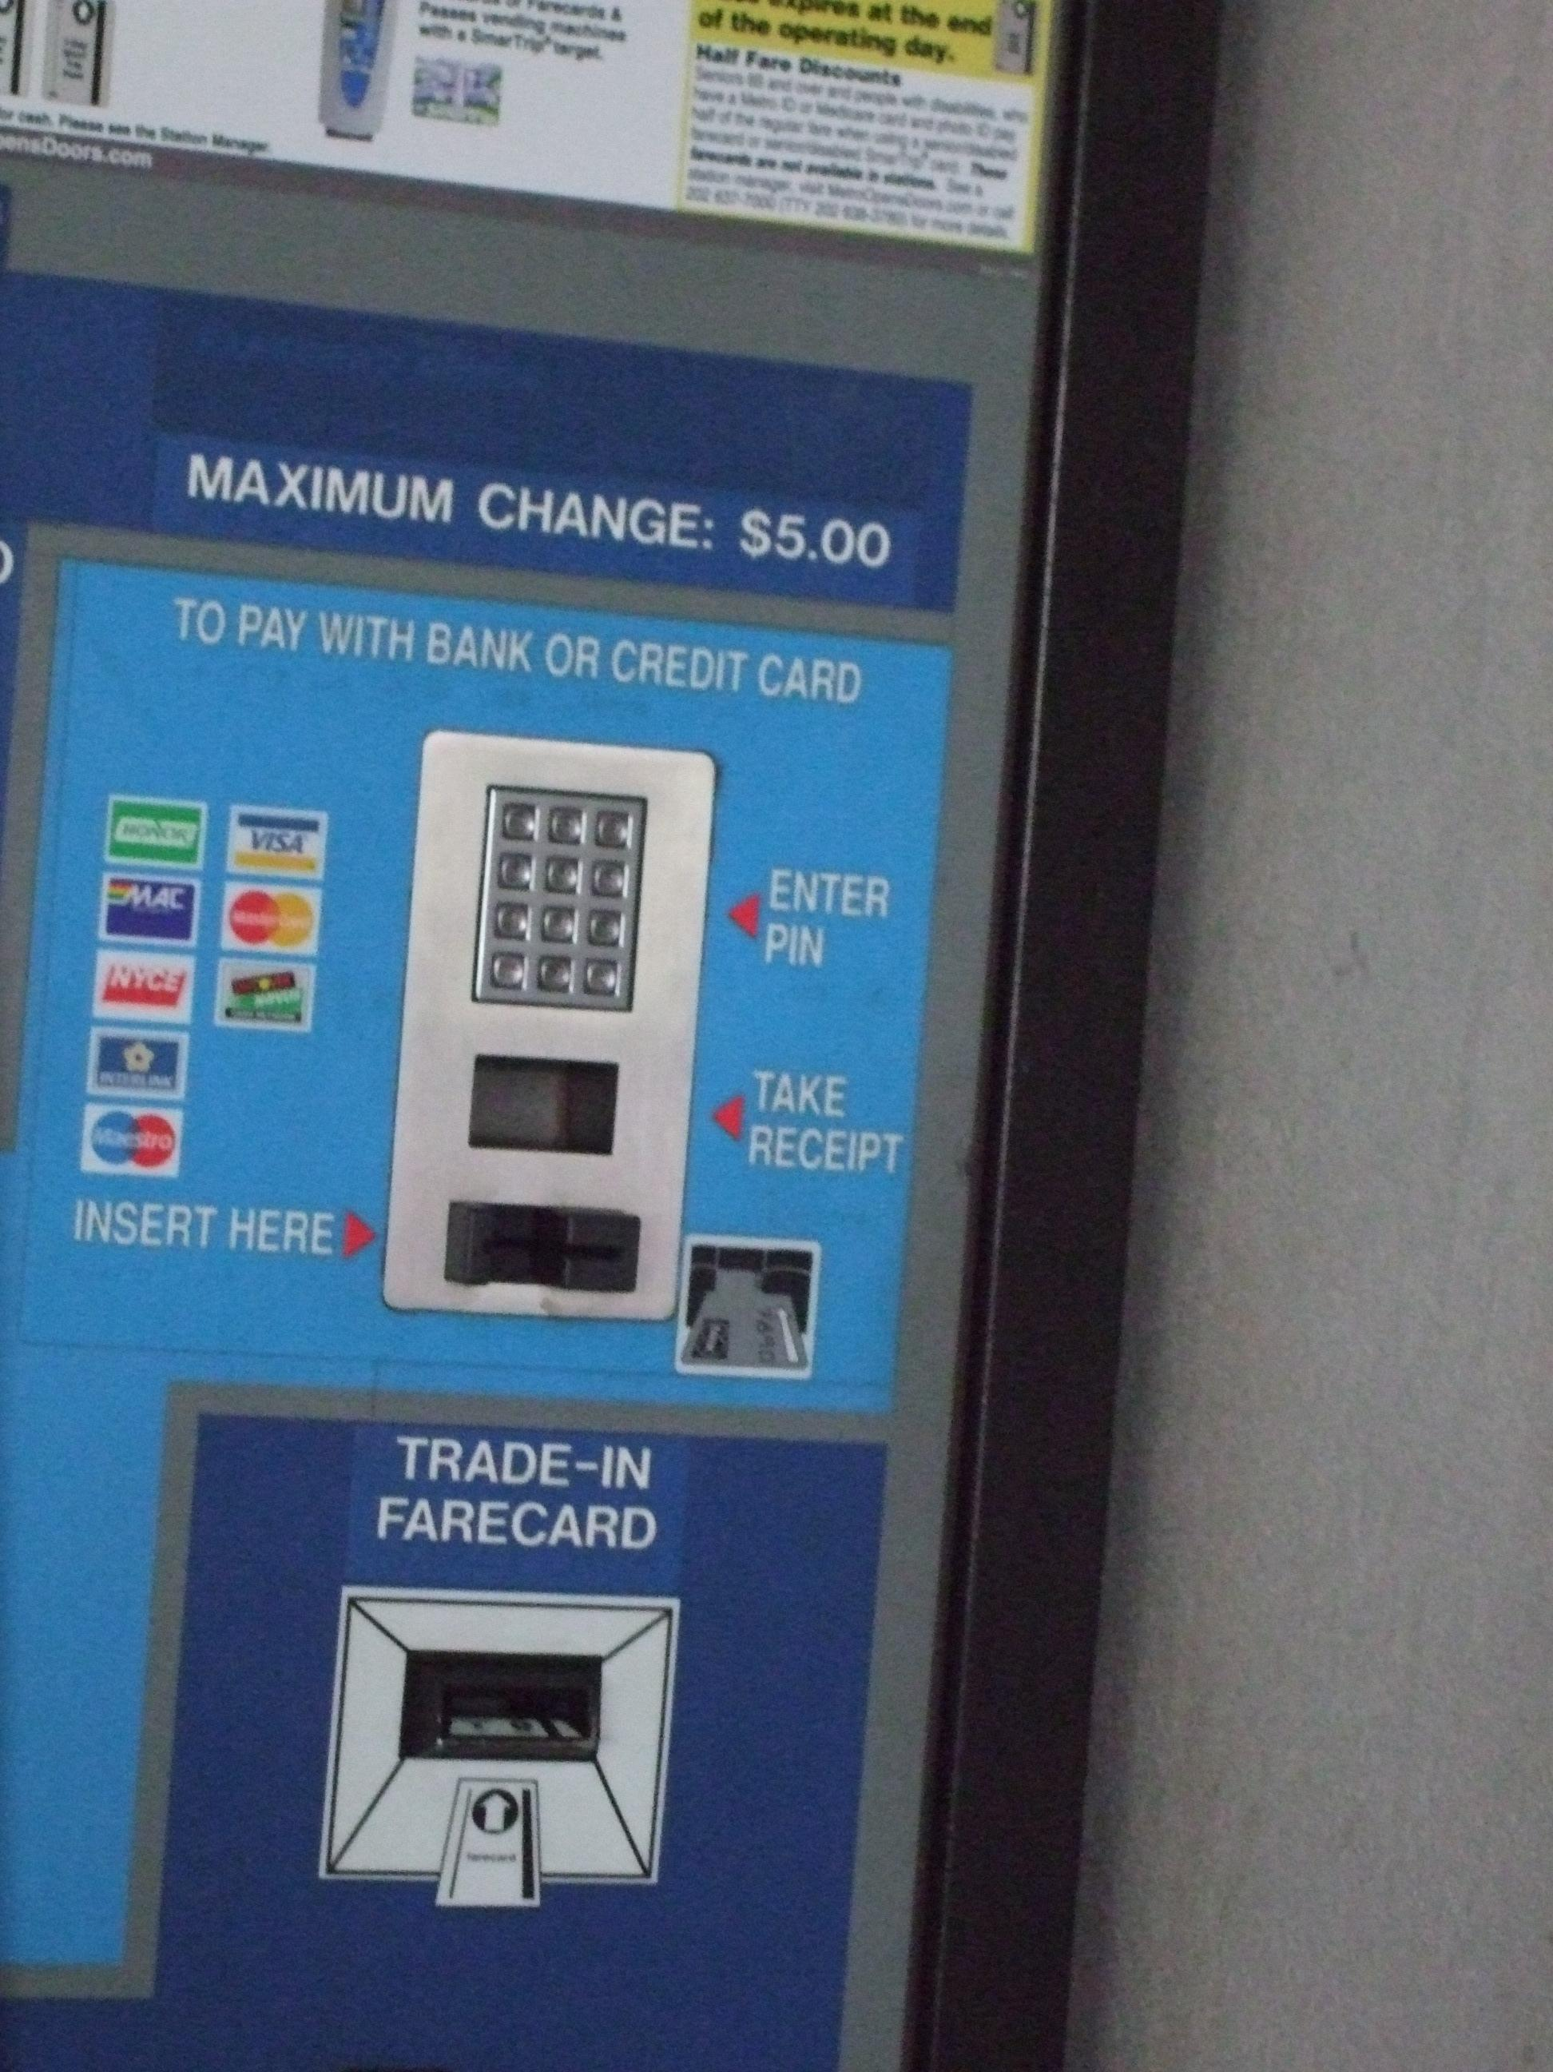

圖3.11 華盛頓地鐵站售票及加值機(六)

3.4 小結
就票證技術應用在大眾運輸而言，美國起步確實較我國為早，但是時至今日，美國票證除華盛頓特區外，其餘各大都市例如紐約、舊金山仍然是使用傳統接觸式的紙票式磁條卡，而我國在93-96年度提升地方公共交通網計畫中已經陸續將各地公車之非接觸式交通電子票證系統建置完成，並自96年起透過整合輔導，已將全國簡化為滿足北、中、南三大生活圈需要之區域交通電子票證。而96-99年度本所進行之「交通電子票證系統共通技術規範研究與票證一卡通推動計畫」4年期計畫成果，原本透過成功大學胡守任教授的熱心安排，欲藉由舉辦TRB年會之場合，利用其中之ㄧ飯店場地，舉辦我國與美國FHWA專家學者之ITS技術交流，而筆者亦欲以「Taiwan’s Experience of Electronic Payment System Applied on Public Transportation Systems」為題，與美國專家學者進行交流分享，惟因台灣參與TRB年會之人數不足因而臨時取消，殊為可惜，茲將準備之英文簡報檔檢附於附錄A謹供參考。

